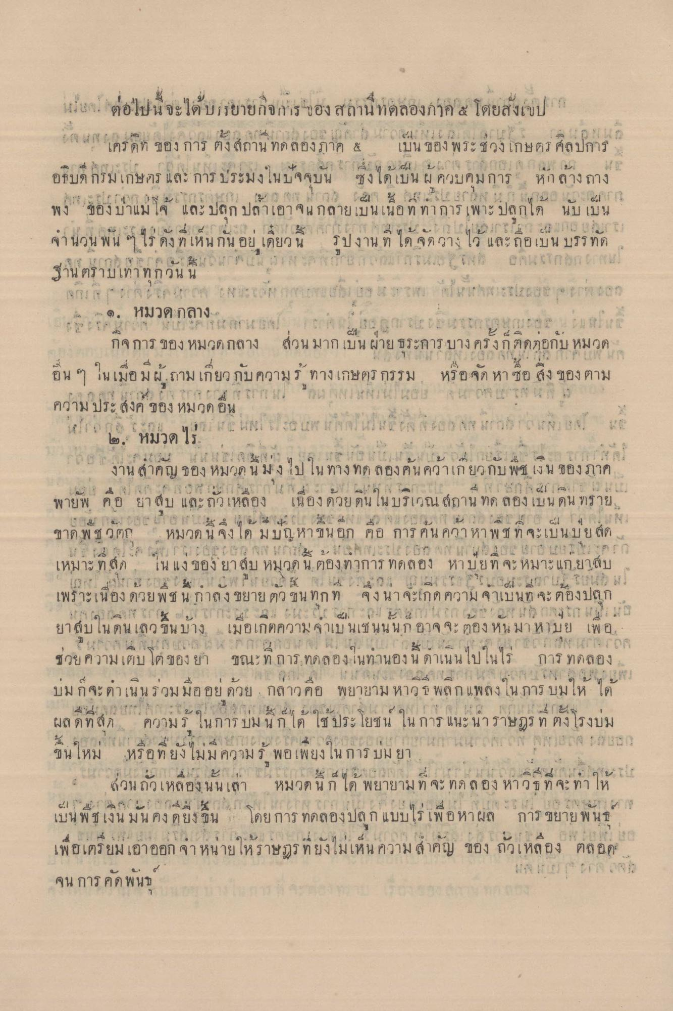
นายก. ต่อไปนี้จะได้บรรยายกิจการของ สถานทดลองภาค ๕ โดยสังเขป ก
1 2 3 4 เครดที่ ของ การ ตัง สถาน ทต ลองภาค ๕
1 2 3 เ ล
ร า เบน ของ พระซอง เกษร ศิลปการ์
อธิบด กรมเกษตร และการประมง เบจ จบน ซึ่ง โดเม่น ผ ควบคุมการหา กางถาง
o
พง ของบ่าแม่โจ้ และปลูก ปลาเอา จนกลายเป็นเนื้อ ท ทาการ เพาะ ปลูกได นบ เบน g od drve
t eraneetaljerrino ulerti ฐานว่น พ่น ๆ ไว้ ดง ที่ เหนกัน อย เดียวน โปงาน ท ใด จดวาง ไว และถอเบน บรร ทด .
งาน ตราบเท่าทกวน น าการการ B orn AOW IN:
ta ut en vihmerizcarroan - 9. หมวดกลาง อายะ อะ
น . lt 90 ปี แกรง ๆ นะ เม ย 17 ปี กิจการ ของ หมวดกลาง ส่วนมากเป็น ฝ่ายธุระการ บางครั้งก็ติดภอกับ หมวด อื่น ๆ ในเมื่อมีผู้ถามเกี่ยวกับความรู้ ทางเกษตร กรรม หรือจัด หาซื้อ สิ่งของตาม ความประสงค์ ของ หมวดอื่น 1800 วง All # 54 4 นอน นากา ปากกา Wropo con miniventa un Dobrint ve
โดย : หมวด ไร,
งาน สาคญ ของ หมวด น ม ง ป ใน ทาง ทด ลองค้น ควาเกยุวกบ พิช เงิน ของภาค
พายพ คอ ยา ลบ และถัวเหลือง เน็องตวย คน ใน บริเวณ สถานทด ลองเบน คน ทราย
ชาด พ ช วตก
, หมวด น จง ใด มบหายนอก คือ การ คน ควาหา พ ฐ ฑ จะเบน บย สติ
เหมาะ ท ลดเน แง ของ ยาสับ หมวด น ทอง ทาการ ทดลอง หาบย ท จะหมาะแก,ยาผู้บ
เพราะนอง ดวย พ ช น กาลง ขยาย ตว ชน ทัก ท
จุง นาจะเกด ความ จาเบนท จะ ตองปลก
ยาสับใน คน เลวในบาง, เมอเกตความจาเบนเซ นน นก อาจ จะ ตอง หน มา หาบย เพ อ. -
ชวย ความเบ โต ของ ยก ขณะ ท การ ทดลองในทานอง น ดาเนน ไป ในเร การ ทดลอง บมก็จะดําเนิน ร่วมมืออยู่ด้วย กล่าวคือ พยายามหาวุธ พลกแพลังในการ บมให้ ได้ ผล ดีที่สุด ความรู้ ในการ บม นี้ก็ได้ ใช้ ประโยชน์ ใน การ แนะนํา ราษฎร ที่ตั้งโรงบ่ม
ๆอย 3 ขน ไหม - : 4
0 4 1 2 3 4 5 ให้ ไ) 3 0 2 3 4 หรอท ยังไม่ม ความ ร พอเพยุง ใน การ บม ยา านนนน น น หมวก ๔ ๆ พอเราอาย
- 4 จ. - 10 วนถวเหลียง นนเลา หมวด น ก ได พยายาม ท จะ ทดลอง หาว บ ท จะ ทา ให้
เบน ฟ มีเงิน มน คิง ดยง ขน 18 โดยการ ทดลองปล ก แบบไรเพ อหาผล การ ขยาย พน เพยเตรียม เอาออก จาหนาย โหราษฎร ท ยังไม่เห็น ความ สาคญ ของ ถวเหลอง ตลอด
ะ 2, 8
จน การ คัดพันธุ์

